第07课时
13.5 统计估计（1）
【教学内容分析】
本节课是上教版普通高中教科书数学必修第三册第十三章第五节统计估计第一课时．统计估计是统计活动的核心．本节课是在前面学习了统计的概念、数据的获取、抽样方法以及统计图表的基础上，通过样本的分布来估计总体的分布，建立统计观念和思维方式．本节课的学习为之后进行完整的统计活动做好了铺垫．
通过现实情境问题，说明总体分布的含义，介绍用样本估计总体的依据，体会用样本估计总体的思想．通过具体的例子，用样本的频率分布估计总体分布，利用频率分布表、频率分布直方图和总体分布密度曲线描述总体的分布规律，发展数据分析素养．
【教学目标设置】
1．通过实际情境，体会总体分布的意义和作用．
2．体会用样本估计总体的思想，结合实例，会用样本的频率分布估计总体分布，发展数据分析素养．
【教学重点及学习难点】
教学重点：利用频率分布表和频率分布直方图、密度曲线描述总体的分布规律．
学习难点：理解用样本估计总体的思想来源．
【教学过程设计】
各位同学，大家好．在前几节课中，我们已经学习了如何通过随机抽样获取数据，也掌握了频率分布表和频率分布直方图的绘制方法．在学习今天的内容之前，我们先来看一个实例．
（环节一）创设情境 引入新知
[情境]1959年至2002年期间，我国进行了四次全国范围的高血压抽样调查．1959年高血压患病率为5.1%，1980年为7.7%，1991年为13.6%，2002年上升到18.8%，总体呈持续升高趋势．
2012年，为了客观、全面地评价我国高血压的防治现状，我国在“十二五”国家科技支撑计划项目支持下进行了全国范围的成人高血压调查．某医学期刊在2018年刊出了调查结果，称我国成人中约2.45亿人可能患有高血压，还有约4.35亿人为正常高值血压，也就是高血压人群的“后备军”．

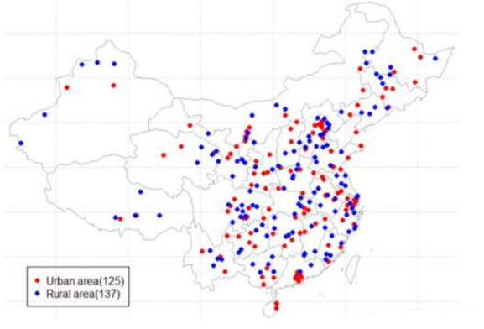
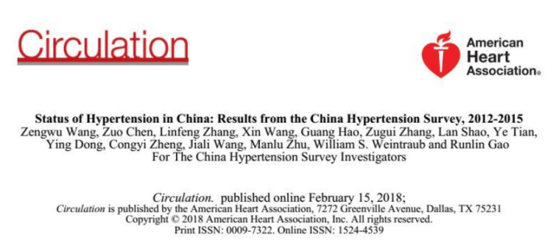

[问题1] 我国约有10亿成人，约2.45亿人可能患有高血压，还有约4.35亿人为正常高值血压，这些数据是如何得到的？
实际上并没有人一一统计了这十亿人的数据．事实上，研究团队历时四年，覆盖全国31个省、市、自治区，采取统一标准，对18岁及以上成人45万余人进行了血压数据的统计和调查，从而推断出了我国成人患高血压情况．
[问题2] 为何该研究团队仅仅通过调查约45万名成人的血压数据，就可以推断出我国约10亿成人中患高血压的人数呢?
这就是统计估计所起的强大作用：在实际问题中，当总体的信息难以或无法获得时，我们可以采取科学的抽样方法，获取具有代表性的样本，利用样本信息来估计总体的分布规律．
我们知道，总体是指考察对象的全体，个体是总体中的每一个考察的对象，总体的分布指的是总体中不同范围或类型的个体所占的比例．如果我们研究的总体是某校高一年级学生的身高和体重，那么总体的分布是指该校高一年级学生中的不同身高和体重范围的学生个体在总体中所占的比例．如果我们研究的总体是某校高一年级学生偏好的运动方式，那么总体的分布是指该校高一年级学生中偏好每种运动方式的学生个体在总体中所占的比例．
[问题3]用样本估计总体的依据是什么呢？
在13.4节中，我们学习了如何通过频率分布表和频率分布直方图来分析样本数据的分布．如果样本数据是随机抽取的，那么依据大数定律，当样本量不断增大时，样本中每组数据出现的频率会越来越稳定于一个相应的概率，我们就可以把这个概率作为总体中的个体在相应区间内取值的概率，从而用样本的频率分布来估计总体的分布情况．
比如，在13.4节中，我们分析了A校高一年级按照性别分层随机抽样的方法抽取的66名学生的身高及体重的数据，制作了频率分布表和频率分布直方图，也直观、形象地看出了样本的分布规律．
性别 | 身高/cm | 体重/kg | 性别 | 身高/cm | 体重/kg | 性别 | 身高/cm | 体重/kg
女 | 152 | 46 | 女 | 164 | 52 | 男 | 172 | 92
女 | 153 | 47 | 男 | 165 | 54 | 男 | 172 | 64
女 | 154 | 63 | 男 | 165 | 60 | 女 | 172 | 69
女 | 155 | 50 | 男 | 165 | 48 | 男 | 173 | 75
女 | 156 | 48 | 女 | 165 | 51 | 男 | 173 | 72
女 | 156 | 50 | 女 | 165 | 55 | 男 | 174 | 55
女 | 156 | 51 | 女 | 165 | 58 | 男 | 174 | 56
女 | 157 | 51 | 女 | 165 | 63 | 男 | 174 | 63
女 | 157 | 50 | 男 | 166 | 64 | 男 | 174 | 74
女 | 159 | 49 | 男 | 167 | 54 | 男 | 175 | 53
女 | 159 | 51 | 男 | 167 | 52 | 男 | 176 | 64
女 | 160 | 47 | 男 | 167 | 53 | 男 | 176 | 60
女 | 160 | 62 | 女 | 167 | 69 | 男 | 177 | 63
女 | 160 | 50 | 女 | 167 | 61 | 男 | 177 | 75
女 | 160 | 63 | 男 | 168 | 97 | 男 | 178 | 62
女 | 161 | 53 | 女 | 168 | 60 | 男 | 178 | 60
女 | 162 | 84 | 女 | 168 | 44 | 男 | 178 | 73
女 | 163 | 66 | 男 | 170 | 53 | 男 | 178 | 68
女 | 163 | 53 | 男 | 170 | 54 | 男 | 179 | 78
女 | 164 | 63 | 男 | 170 | 57 | 男 | 181 | 80
女 | 164 | 68 | 男 | 170 | 47 | 男 | 182 | 92
女 | 164 | 52 | 男 | 170 | 69 | 男 | 184 | 78

身高分组区间 | 频数 | 频率 | 累积频数
[151.5,154.5) | 3 | 0.05 | 3
[154.5,157.5) | 6 | 0.09 | 9
[157.5,160.5) | 6 | 0.09 | 15
[160.5,163.5) | 4 | 0.06 | 19
[163.5,166.5) | 12 | 0.18 | 31
[166.5,169.5) | 8 | 0.12 | 39
[169.5,172.5) | 8 | 0.12 | 47
[172.5,175.5) | 7 | 0.11 | 54
[175.5,178.5) | 8 | 0.12 | 62
[178.5,181.5) | 2 | 0.03 | 64
[181.5,184.5) | 2 | 0.03 | 66
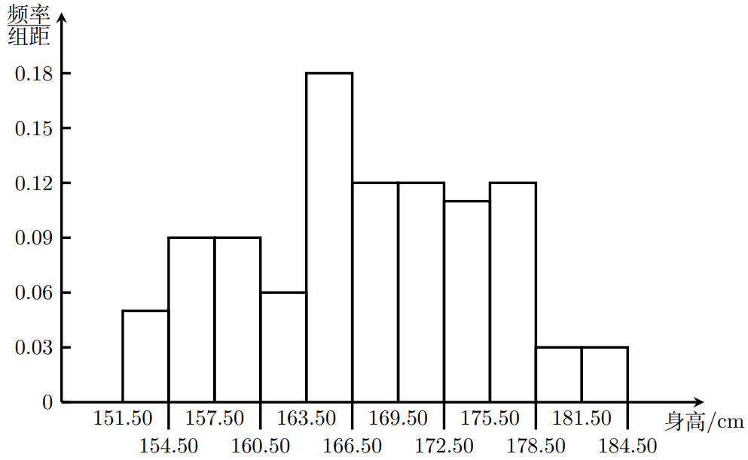
由于这66个人的样本数据是随机抽取的，因此我们可以利用该样本的频率分布来估计总体的分布情况，也就是A校高一年级共330名学生的身高和体重情况．
[设计意图]通过现实情境问题，举例说明总体分布的含义，介绍用样本估计总体的依据，体会用样本估计总体的思想．
（环节二）例题讲解 应用巩固
为了研究某高校女大学生每日摄取热量的分布情况，某营养学研究人员用随机抽样的方法获得了该高校100名女大学生平均每日摄取的热量（单位：千大卡，1千大卡= 1 000 千卡），其数据如下：
2.15 1.97 1.80 1.71 1.56 1.44 1.76 1.71 1.64 1.89 1.83 1.69
1.85 2.17 2.00 1.86 1.91 2.03 1.67 1.73 1.95 1.88 1.70 2.13
1.53 1.88 2.07 2.28 2.19 1.94 1.83 1.79 1.74 1.63 1.84 1.73
1.85 1.42 2.10 1.66 1.97 1.62 2.23 1.82 1.50 2.09 1.71 1.45
1.68 1.87 1.48 1.90 1.72 2.07 1.60 1.94 1.87 1.99 2.04 2.14
1.60 1.80 1.51 1.84 1.79 1.91 1.74 1.93 1.83 1.75 1.96 1.75
1.96 1.71 2.14 1.87 1.67 1.54 1.61 2.09 1.57 1.92 1.63 1.82
1.76 1.86 1.97 1.84 1.90 1.75 2.01 2.25 1.56 1.60 1.46 1.95
2.29 1.51 1.88 1.59

从这组数据我们可以研究什么问题？如何研究？
生 这里的总体是该校女大学生的每日摄取热量，我们可以利用通过抽样获得的100名女大学生的样本信息来估计总体的分布情况．由于样本量较大，且杂乱无章，我们可以先将这组数据从小到大排序，再来对它作进一步的整理和分析．
非常好！我们教材上的例1所呈现的，就是将这100个数从小到大排序之后的结果．将来在我们处理实际问题时，如果数据较多并且杂乱，往往无法直接从原始数据中发现规律，因此我们可以先将数据重新排序，便于对数据进行整理和直观描述．

例 某营养学研究人员用随机抽样的方法获得了某高校100名女大学生平均每日摄取的热量（单位：千大卡，1千大卡= 1 000 千卡），其数据如下：
1.42 1.44 1.45 1.46 1.48 1.50 1.51 1.51 1.53 1.54 1.56 1.56
1.57 1.59 1.60 1.60 1.60 1.61 1.62 1.63 1.63 1.64 1.66 1.67
1.67 1.68 1.69 1.70 1.71 1.71 1.71 1.71 1.72 1.73 1.73 1.74
1.74 1.75 1.75 1.75 1.76 1.76 1.79 1.79 1.80 1.80 1.82 1.82
1.83 1.83 1.83 1.84 1.84 1.84 1.85 1.85 1.86 1.86 1.87 1.87
1.87 1.88 1.88 1.88 1.89 1.90 1.90 1.91 1.91 1.92 1.93 1.94
1.94 1.95 1.95 1.96 1.96 1.97 1.97 1.97 1.99 2.00 2.01 2.03
2.04 2.07 2.07 2.09 2.09 2.10 2.13 2.14 2.14 2.15 2.17 2.19
2.23 2.25 2.28 2.29
（1）试估计该校全体女大学生每日摄取热量的分布情况；
分析：在本例中，我们研究的总体是该校女大学生的每日摄取热量，那么总体的分布是指该校女大学生中每日摄取热量在不同范围内的学生个体在总体中所占的比例．我们可以根据所给出的100名女大学生的样本信息来估计总体的分布情况．
生 我们可以通过制作频率分布表来分析样本数据的频率分布．
非常好！下面请同学们跟老师一起来制作频率分布表．
解 第一步，求极差．这组数据的最小值为1.42，最大值为2.29，极差为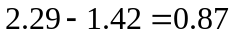．
第二步，确定组距和组数．这里我们选取组距为0.1，可以将数据分为9组：
[1.40，1.50)，[1.50，1.60)，…，[2.20，2.30]．
第三步，统计每组的频数和频率，并绘制频率分布表．记录每组的频数，并计算各组的频率，例如第一组的频率是
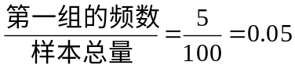．
得到频率分布表如下：
日摄取热量分组区间 | 频数 | 频率
[1.40,1.50) | 5 | 0.05
[1.50,1.60) | 9 | 0.09
[1.60,1.70) | 13 | 0.13
[1.70,1.80) | 17 | 0.17
[1.80,1.90) | 21 | 0.21
[1.90,2.00) | 16 | 0.16
[2.00,2.10) | 8 | 0.08
[2.10,2.20) | 7 | 0.07
[2.20,2.30] | 4 | 0.04

我们可以从表13-5中估计总体的大致分布情况．比如，该校女大学生每日摄取热量在[1.80,1.90)范围内的频率最大，每日摄取热量不足1.50千大卡或超过2.20千大卡的频率相对较小．

（2）健康的成年女性每天需要摄取1.80～1.90 千大卡（不含 1.90 千大卡）的热量，试估计该校有多少比例的女大学生摄取的热量在此范围之内．

分析 由于样本是随机抽取的，因此可以利用样本中每天摄取1.80～1.90 千大卡（不含1.90 千大卡）热量的女大学生所占的比例来估计该校每天摄取热量在此范围之内的女大学生所占的比例．

解 从表13-5中可以看出，样本中摄取热量范围在[1.80,1.90)的女大学生的频率为0.21．由于样本是随机抽取的，因此可以估计该校女大学生每日摄取热量的范围在[1.80,1.90)的概率是0.21，或者说约有21%的该校女大学生每日摄取热量的范围在[1.80,1.90)．

[问题4] 在本例中，如果想要使分布情况更为直观，还可以如何呈现这些信息呢？
生 我们可以绘制频率分布直方图，用图中矩形的面积大小来反映分布情况．
很好！我们进一步计算各组的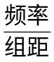，从而得到频率分布直方图．
日摄取热量分组区间 | 频数 | 频率 | 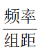
[1.40,1.50) | 5 | 0.05 | 0.5
[1.50,1.60) | 9 | 0.09 | 0.9
[1.60,1.70) | 13 | 0.13 | 1.3
[1.70,1.80) | 17 | 0.17 | 1.7
[1.80,1.90) | 21 | 0.21 | 2.1
[1.90,2.00) | 16 | 0.16 | 1.6
[2.00,2.10) | 8 | 0.08 | 0.8
[2.10,2.20) | 7 | 0.07 | 0.7
[2.20,2.30] | 4 | 0.04 | 0.4
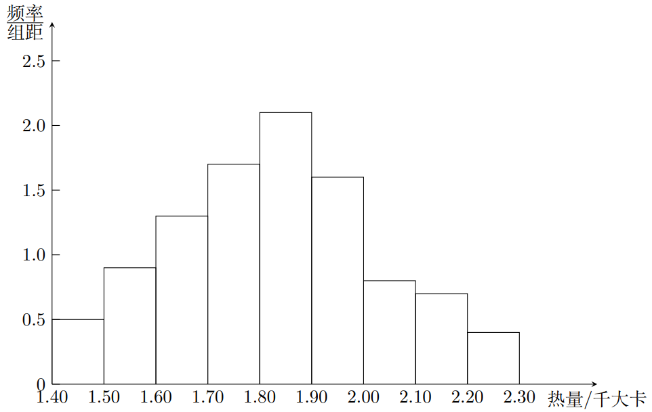

上图中每一个小矩形的面积大小等于分组的频率，因此可以直观地反映分布的情况．
从图中可以看出，[1.80,1.90)所对应的矩形面积最大，由此可以推测该校女大学生每日摄取热量的范围集中在[1.80,1.90)附近，摄取特别多的热量或特别少的热量的女大学生人数都较少．

想一想：如果抽取的是另外100名女大学生作为样本来估计该校女大学生每日摄取热量的分布，得到的结果会怎样呢？
生 如果我们选取的是另外100名女大学生作为样本，那么每个区间内的样本数的频率可能会有所不同，从而估计该校女大学生每日摄取热量的分布也会有变化．
的确如此！由于样本具有变异性，因此样本的分布也具有随机性．所以说，由样本估计总体时，其统计结果不是确定的，具有或然性．
那么，为了得到更加准确的估计，我们可以怎么做呢？
生 当样本量较大时，样本中每个区间内的样本数的频率会稳定于总体在相应区间内取值的概率，不会有太大的变动，这个时候就会得到更加准确的估计了．
非常好！在本例中，如果将样本容量取得足够大，且分组的组距取得足够小，那么相应的频率分布折线图将趋于一条光滑的曲线，称为总体分布密度曲线（图 13-5-2）．
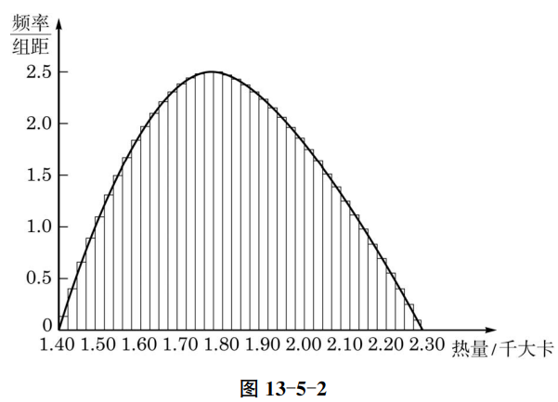
事实上，尽管总体分布密度曲线是客观存在的，但由于在实际中往往无法获得总体的数据，因此无法精确地得到它的密度曲线，只能通过样本的频率分布折线图来对总体分布的密度曲线进行估计．一般来说，样本容量越接近总体容量，样本的频率分布折线图与总体分布密度曲线的贴近程度越高．

[问题5] 既然样本容量越大，所得的信息越准确，在选择样本容量时，是不是越大越好呢？
实际上，样本容量越大，采集样本所需要耗费的人力、物力和财力就会越多，所以应根据实际情况选择适当容量的样本．正如我们本节课开头关于我国成人高血压的调查，研究团队没有对10亿成人的血压数据进行普查，而是随机调查约45万名成人的血压数据，研究结果既有代表性，研究过程又不至于太费时费力，这便是统计的意义！
[设计意图] 结合实例，用样本的频率分布估计总体分布，利用频率分布表、频率分布直方图和总体分布密度曲线描述总体的分布规律，发展数据分析素养．

（环节三）课堂练习 迁移深化
1．某学生第二天要参加100m短跑比赛，他记录了比赛前一日集训中20次100m短跑的成绩（单位：s）：
13.4 13.6 14.3 15.3 12.8 13.1 14.5 13.8 14.2 15.0
13.4 13.7 13.5 12.5 12.9 14.9 12.9 14.6 14.3 15.5
（1）制作频率分布表；
（2）试估计该学生在100 m短跑比赛中用时低于14s的可能性．
2．某展览馆随机抽取了2018年中5周的客流量（单位：人次），如下表所示．试估计该展览馆2018年有多少天的客流量超过了200．
 | 周一 | 周二 | 周三 | 周四 | 周五 | 周六 | 周日
第1周 | 170 | 148 | 85 | 132 | 180 | 395 | 342
第2周 | 140 | 138 | 193 | 108 | 163 | 360 | 441
第3周 | 127 | 179 | 215 | 184 | 116 | 454 | 405
第4周 | 174 | 252 | 240 | 155 | 293 | 493 | 386
第5周 | 241 | 132 | 156 | 203 | 189 | 357 | 430

课堂练习答案
1．（1）制作频率分布表如下：
分组 | 频数 | 频率
[12.5,13.0) | 4 | 0.20
[13.0,13.5) | 3 | 0.15
[13.5,14.0) | 4 | 0.20
[14.0,14.5) | 3 | 0.15
[14.5,15.0) | 3 | 0.15
[15.0,15.5] | 3 | 0.15
（2）从频率分布表中可以看出该生在20次100m短跑的成绩低于14s的频率为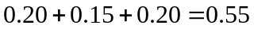，假定该生在第二天的比赛中发挥出正常的水平，则可估计该生在比赛中勇士低于14s的可能性为0.55．
2．可以算出该展览馆2018年所抽取的5周的客流量超过200的一共有16天，超过200天的频率为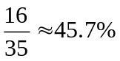，我们可以估计2018年客流量超过200的频率为45.7%，由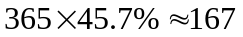，可以估计2018年超过200天的天数为167．
[设计意图]通过课堂练习，进一步掌握频率分布表，以及用样本估计总体的思想，发展学生的数学分析素养．

（环节四）课堂小结 布置作业
课堂小结
今天这节课，我们先通过实际情境理解了总体分布的含义，当总体的信息难以或者无法获取时，可以利用样本的信息来估计总体的信息．再通过具体的例题，进一步体验了如何用样本的频率分布表和频率分布直方图来估计总体的分布．接着学习了总体密度曲线，在实际情况下总体分布往往是未知的，这时候频率分布折线图可以作为它的一种近似．本节课是统计估计的第一节课，旨在利用频率分布表和频率分布直方图、密度曲线描述总体的分布规律，发展统计的观念，提高了数据分析的素养，下节课中将进一步利用统计参数，如均值、标准差等描述分布的数字特征来刻画总体分布．
知识：总体分布密度曲线．
思想方法：数形结合、化归．
核心素养：数据分析素养．

课后作业
[基础练习]
1．某研究机构随机抽取了某市40个小区，得到每个小区居民平均每天运动1h以上的比例(%)如下：
18.7 16.2 24.9 24.2 22.8 18.5 23.0 26.1 18.1 23.2
21.7 23.5 26.3 17.8 22.1 16.3 21.5 21.9 21.5 26.8
21.2 22.6 24.0 22.1 20.6 24.5 21.8 26.8 29.4 24.1
20.1 22.8 24.3 25.7 19.9 25.8 26.3 18.8 26.4 21.5
（1）适当地分组，制作频率分布表；
（2）绘制频率分布直方图和频率分布折线图，并估计该市有多少比例的小区其居民每天运动1h的比例超过25%．
2．某市2021年6月30天的空气质量指数如下：
35 54 80 86 72 85 58 125 111 53
10 66 46 36 18 25 23 40 60 89
88 54 79 14 16 40 59 67 111 62
你觉得这个月的空气质量如何？请自行上网查阅空气质量分级标准，设计适当的频率分布直方图展示这组数据，并结合该标准分析数据．
3．统计你们班所有同学的鞋号，选择合适的统计图进行描述，并分析鞋号的分布有什么特点．能用你们班同学鞋号的分布估计你所在学校全体高中生鞋号的分布吗？估计全国高中学生的鞋号分布呢？

[能力拓展]（选做）
请与2~4位同学组成合作小组，从一本英语书中随机抽取100句句子，数出每句句子中的单词数，作出这100个数据的频率分布表，并由此作出你们小组觉得有意义的统计估计．
[设计意图] 对本节课所涉及的知识和思想方法进行小结，布置本节课的课后作业，能力拓展题供学有余力的学生选做．

（环节五）结束语
著名经济学家马寅初曾说：“学者不能离开统计而究学，政治家不能离开统计而施政，事业家不能离开统计而执业．”可以说，统计已经涵盖了我们社会生活的各个层面．统计工作小可影响一人一物，中可影响一行一业，大可影响一国一策．希望同学们都能够“用数据说话”，但同时又要防止被数据误导，这就需要我们掌握更多的统计知识和方法．
[设计意图]融入学科德育，激发学生的学习兴趣，升华本节课的育人价值．

课后作业参考答案：
[基础练习]
1.（1）最小值为16.2，最大值为29.4，极差为13.2，选取组距为2，制作频率分布表如下：
分组 | 频数 | 频率
[16.0,18.0) | 3 | 0.075
[18.0,20.0) | 5 | 0.125
[20.0,22.0) | 9 | 0.225
[22.0,24.0) | 8 | 0.2
[24.0,26.0) | 8 | 0.2
[26.0,28.0) | 6 | 0.15
[28.0,30.0) | 1 | 0.025

（2）绘制频率分布直方图和频率分布折线图如下：
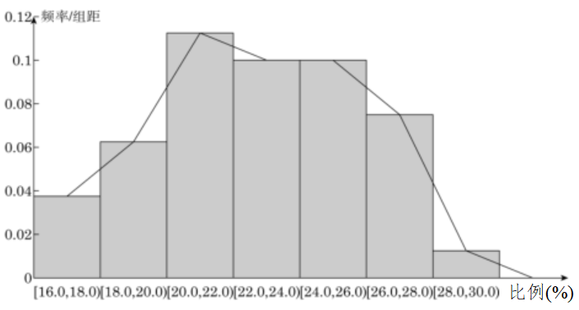
每天运动１h的比例超过25%的小区比例为
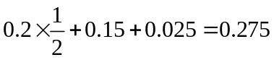．
2．根据该市2021年6月的空气质量指数和空气质量等级分组标准，可以画出该市这个月的不同空气质量等级的频率分布表如下：
空气质量等级 | 频数 | 频率
优（AQI$≤$50） | 11 | 0.37
良（50$<$AQI$≤$100） | 16 | 0.53
轻度污染（100$<$AQI$≤$150） | 3 | 0.1
中度污染（150$<$AQI$≤$200） | 0 | 0
重度污染（200$<$AQI$≤$300） | 0 | 0
严重污染（AQI$>$300） | 0 | 0
相应的频率分布直方图如下：
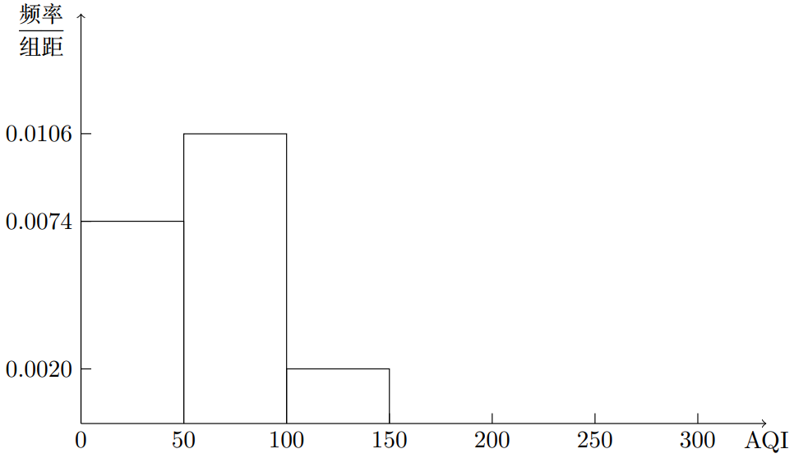
由频率分布直方图可以看出，“优”和“良”的频率之和约为90%，没有中度或以上的污染．
因此，该市2021年6月的空气质量不错．
- 提示：不可以用该班同学鞋号的分布估计所在学校全体高中学生鞋号的分布，也不可以估计全国高中学生的鞋号分布，因为不同年级，不同地区的高中学生鞋号差异较大．
[能力拓展]（选做）
通过频率分布表可以估计这本书每句句子包含的单词数的平均数、句子中出现最多次数的单词个数等．

上海市基础教育数字化转型项目组（高中数学）
制作时间：2023年

